关于重庆市涪陵区杨家湾水库（烟草援建水源）工程水土保持设施自主验收资料报备的公告

经形式审核，重庆市涪陵区杨家湾水库（烟草援建水源）工程水土保持设施经重庆市涪陵农林水利建设投资集团有限公司验收合格，水土保持设施自主验收资料符合格式规定，并已在水土保持公示网公示，同意接受报备并予公告。

附件：重庆市涪陵区杨家湾水库（烟草援建水源）工程水土保持设施验收鉴定书

重庆市水利局
2022年8月16日
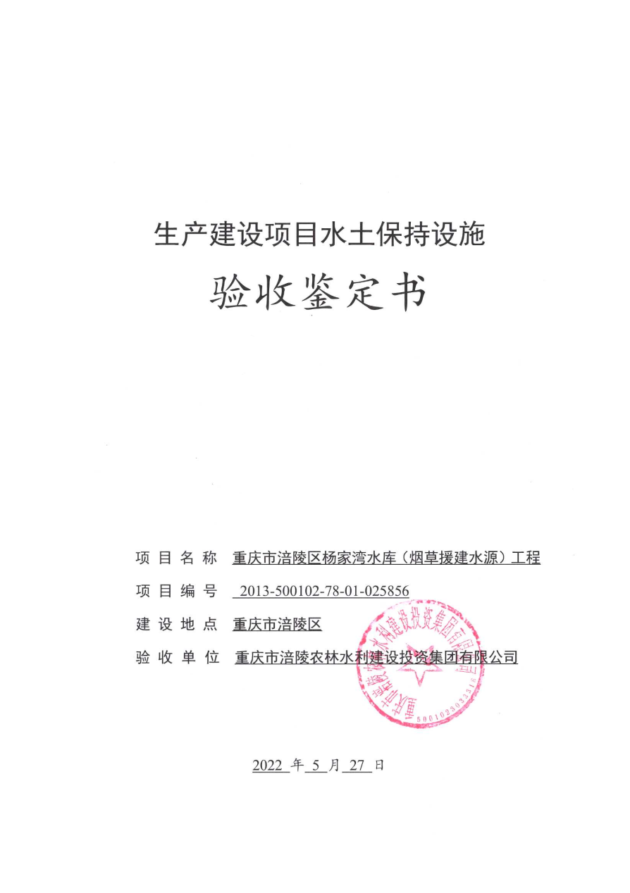

生产建设项目水土保持设施
验收鉴定书

项 目 名 称 重庆市涪陵区杨家湾水库（烟草援建水源）工程
项 目 编 号 2013-500102-78-01-025856
建 设 地 点 重庆市涪陵区
验 收 单 位 重庆市涪陵农林水利建设投资集团有限公司

2022 年 5 月 27 日

一、生产建设项目水土保持设施验收基本情况表
项目名称 | 重庆市涪陵区杨家湾水库（烟草援建水源）工程 | 行业类别 | 水利工程
主管部门  （或主要投资方） | 重庆市涪陵农林水利建设投资集团有限公司 | 项目性质 | 新建
水土保持方案批复机关、文号及时间 | 重庆市水利局  渝水许可〔2013〕106号、2013年3月25日
水土保持方案变更批复机关、文号及时间 | 重庆市水利局  渝水许可〔2022〕44号、2022年4月22日
水土保持初步设计审批部门、文号及时间 | 重庆市水利局 重庆市发展和改革委员会  渝水许可〔2013〕90号，2013年6月15日
项目建设起止时间 | 2016年10月—2019年11月
水土保持方案编制单位 | 重庆市水利电力建筑勘测设计研究院有限公司
水土保持初步设计单位 | 重庆市水利电力建筑勘测设计研究院有限公司
水土保持监测单位 | 重庆市水利电力建筑勘测设计研究院有限公司
水土保持施工单位 | 中国水利水电第十四工程局有限公司（枢纽工程）、广东振通水电工程建设有限公司（输水工程）、四川成果建设工程有限公司（库区复建公路）
水土保持监理单位 | 重庆力合工程监理有限公司（枢纽工程、输水工程）、厦门港湾咨询监理有限公司（库区复建公路）
水土保持设施验收报告编制单位 | 重庆市水利电力建筑勘测设计研究院有限公司

二、验收意见
根据水利部文件水保〔2017〕365号文件精神，重庆市涪陵农林水利建设投资集团有限公司于2022年5月27日在杨家湾水库管理房会议室主持召开了重庆市涪陵区杨家湾水库（烟草援建水源）工程水土保持设施自主验收会议。参加会议的有建设单位重庆市涪陵农林水利建设投资集团有限公司、水土保持设施验收报告编制单位重庆市水利电力建筑勘测设计研究院有限公司、水土保持监测单位重庆市水利电力建筑勘测设计研究院有限公司、水土保持监理单位重庆力合工程监理有限公司（枢纽工程、输水工程）、厦门港湾咨询监理有限公司（库区复建公路）及水土保持施工单位中国水利水电第十四工程局有限公司（枢纽工程）、广东振通水电工程建设有限公司（输水工程）、四川成果建设工程有限公司（库区复建公路）的代表共10人，会议成立了验收组（名单附后）。
会前验收组及与会代表检查了工程现场，会中查阅了技术资料，听取了建设单位及水土保持设施验收报告编制单位、水土保持监测单位及监理单位关于水土保持设施验收情况、水土保持监测和监理工作情况的汇报，经质询、讨论，形成了重庆市涪陵区杨家湾水库（烟草援建水源）工程水土保持设施验收意见。
（一）项目概况
重庆市涪陵区杨家湾水库（烟草援建水源）工程位于涪陵区大木乡迎新村，是一座以烟田等农业灌溉为主、兼有场镇供水和烟区农村人畜饮水的综合性Ⅳ等小（1）型水利工程。水库正常蓄水位942.00m，设计洪水位942.59m（P=3.3%），校核洪水位943.35m（P=0.33%），死水位929.00m，水库总库容176万m³，调节库容131.2万m³，死库容20.8万m³。项目建设内容包括枢纽大坝、上坝公路、附属建筑物、取水建筑物、溢洪道及输水工程建筑物等。
本项目实际扰动地表面积34.18hm²，其中永久征地29.63hm²，临时征地4.12hm²；挖方量为28.21万m³，填方量为19.20万m³，余方量为9.01万m³，余方全部运至大坝下游梨子坝弃渣场堆放。项目于2016年10月开工，2019年11月完工。
（二）水土保持方案批复情况
2013年3月25日，重庆市水利局以渝水许可〔2013〕106号文对该方案报告书给予了批复。批复的水土流失防治责任范围35.51hm²。
（三）水土保持初步设计情况
2016年6月18日，重庆市水利电力建筑勘测设计研究院有限公司编制完成了《涪陵区杨家湾水库（烟草援建水源工程）初步设计》，将水土保持措施设计纳入到主体设计一起，对施工过程中的水土保持措施进行了设计。
（四）水土保持监测情况
2021年4月，建设单位委托重庆市水利电力建筑勘测设计研究院有限公司开展了本项目水土保持监测工作，完成了《重庆市涪陵区杨家湾水库（烟草援建水源）工程水土保持监测总结报告》。监测报告主要结论为：本项目在建设过程中基本落实了方案设计的水土保持工程措施及植物措施，在施工过程中采取工程措施、植物措施和临时防护措施相结合综合防治水土措施防治体系，对工程建设造成的水土流失进行了治理并得到有效控制。本项目扰动土地整治率为99.7%，水土流失总治理度为99.3%，拦渣率为97.4%，水土流失控制比为1.11，林草植被恢复率为99.2%，林草覆盖率为59.5%，各项水土流失防治指标均达到了水土保持方案批复的指标值，各项水土保持措施均达到了很好的防治效果。
（五）验收报告编制情况和主要结论
2021年4月，建设单位委托重庆市水利电力建筑勘测设计研究院有限公司作为第三机构协同开展水土保持设施验收工作，编制了《重庆市涪陵区杨家湾水库（烟草援建水源）工程水土保持设施验收报告》。验收报告主要结论为：建设单位基本按照水土保持方案实施了水土保持防治措施，完成水土流失治理面积13.65hm²。经施工单位自评、监理单位复核、建设单位认定，水土保持措施质量总体合格。工程运行期间，水土保持设施由重庆市涪陵农林水利建设投资集团有限公司负责管理维护。
（六）验收结论
该项目实施过程中基本落实了水土保持方案及批复文件要求，完成了水土流失防治任务，水土流失防治指标达到水土保持方案确定的目标值，符合水土保持设施验收的条件，同意该项目水土保持设施通过验收。
（七）后续管护要求
为维持本工程水土保持工程措施和植物措施的防护效益，运行单位应组织专门人员对本工程水土保持设施进行定期维护，以维持水土保持设施的防护效益。
（八）建议
建议加强枢纽工程和道路工程永久占地范围内植物措施的管护。对于道路工程区、枢纽工程区、弃渣场的排水沟应及时清理，避免排水沟堵塞，保证排水通畅。

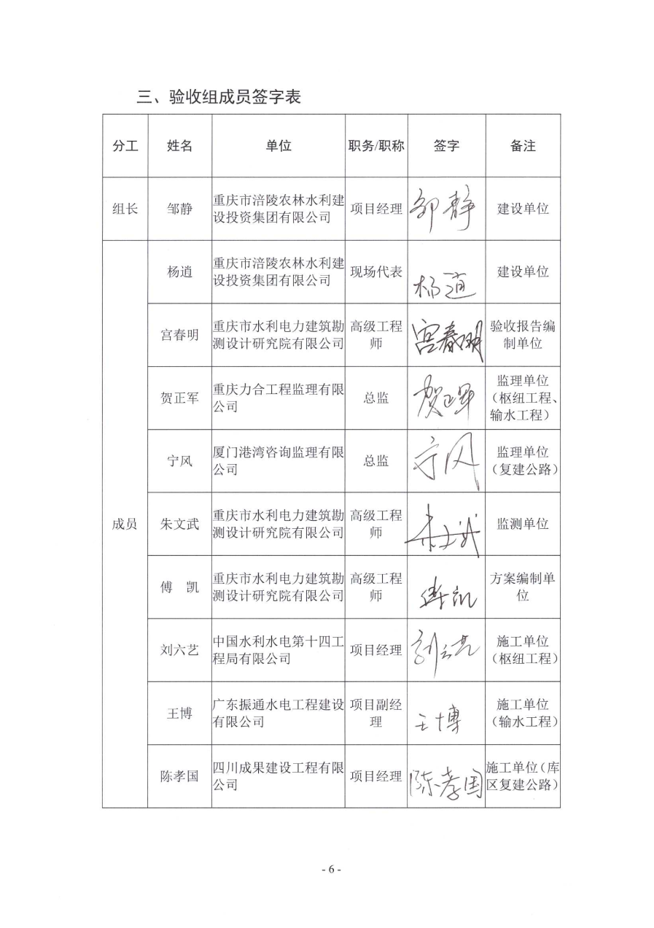
三、验收组成员签字表
分工 | 姓名 | 单位 | 职务/职称 | 签字 | 备注
组长 |  | 重庆市涪陵农林水利建设投资集团有限公司 | 项目经理 |  | 建设单位
成员 |  | 重庆市涪陵农林水利建设投资集团有限公司 | 现场负责人 |  | 建设单位
成员 | 宫春明 | 重庆市水利电力建筑勘测设计研究院有限公司 | 高级工程师 |  | 验收报告编制单位
成员 |  | 重庆力合工程监理有限公司 | 副总监 |  | 监理单位  （枢纽工程、输水工程）
成员 |  | 厦门港湾咨询监理有限公司 | 副总监 |  | 监理单位  （复建公路）
成员 | 朱文武 | 重庆市水利电力建筑勘测设计研究院有限公司 | 高级工程师 |  | 监测单位
成员 | 傅 凯 | 重庆市水利电力建筑勘测设计研究院有限公司 | 高级工程师 |  | 方案编制单位
成员 |  | 中国水利水电第十四工程局有限公司 | 项目副经理 |  | 施工单位  （枢纽工程）
成员 |  | 广东振通水电工程建设有限公司 | 项目副经理 |  | 施工单位  （输水工程）
成员 |  | 四川成果建设工程有限公司 | 项目副经理 |  | 施工单位（库区复建公路）

